ТРАНСМІСІЯ
ВИДИ Й СХЕМИ ТРАНСМІСІЙ
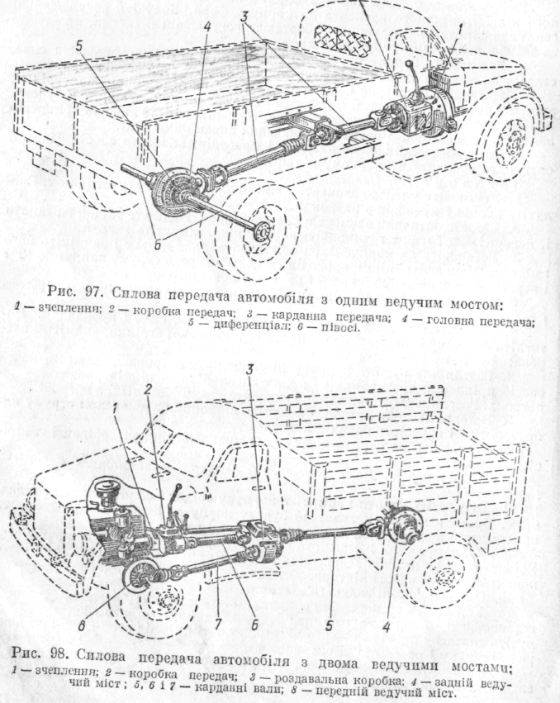
Трансмісія автомобіля слугує для передавання крутного моменту від двигуна до ведучих коліс. При цьому передаваний крут-ний момент змінюється за значенням і розподіляється в певному співвідношенні між ведучими колесами.
Крутний момент на ведучих колесах автомобіля залежить від передаточного числа трансмісії, яке дорівнює відношенню кутової швидкості колінчастого вала двигуна до кутової швидкості ведучих коліс. Передаточне число трансмісії добирається залежно від призначення автомобіля, параметрів його двигуна й потрібних динамічних властивостей.
Трансмісії за способом передавання крутного моменту поділяють на: • механічні; • гідравлічні; • електричні; • комбіновані (гідромеханічні, електромеханічні).
На вітчизняних автомобілях здебільшого застосовуються механічні трансмісії, в яких передавальні механізми складаються із жорстких, що не деформуються, елементів (металевих валів і шестерень). На автобусах Лікинського й Львівського заводів, а також на великовантажних автомобілях БелАЗ застосовуються гідромеханічні трансмісії з автоматизованим перемиканням передач. Частина великовантажних автомобілів БелАЗ мають електромеханічну трансмісію з мотор-колесами.
Схема трансмісії автомобіля визначається його загальним компонуванням: розміщенням двигуна; кількістю й розташуванням ведучих мостів; видом трансмісії.
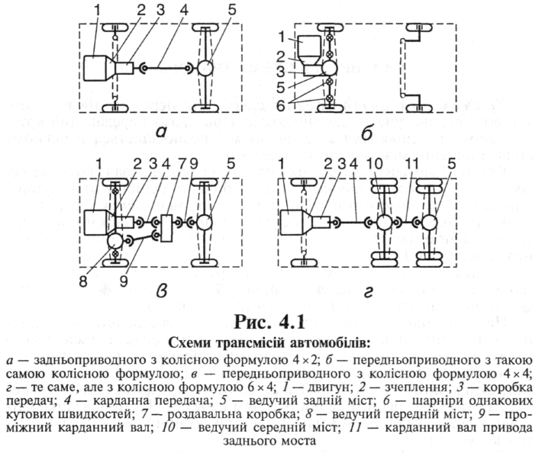
Автомобілі з механічною трансмісією й колісною формулою 4x2 (ЗИЛ-130, МАЗ-5335, ГАЗ-24 та ін.) найчастіше мають переднє розташування двигуна, задні ведучі колеса й центральне розміщення агрегатів трансмісії (рис. 4.1, а). Тут двигун 7, зчеплення 2 й коробка передач 3 об'єднані в один блок і утворюють силовий агрегат. Крутний момент від коробки передач 3 передається карданною передачею 4 на ведучий задній міст 5.
Істотні відмінності має трансмісія передньоприводного автомобіля ВАЗ-2108 з колісною формулою 4x2 (рис. 4.1, б), де ведучим виконано передній міст із керованими колесами. В єдиний силовий агрегат об'єднано двигун 7, зчеплення 2, коробку передач 3, механізми ведучого заднього моста 5 (головна передача й диференціал), карданні шарніри однакових кутових швидкостей 6, з'єднані з передніми керованими колесами.
Характерна особливість трансмісії автомобіля з переднім і заднім ведучими мостами (УАЗ-469) полягає в застосуванні роздавальної коробки 7 (рис. 4.1, в), яка через проміжні карданні вали 9 передає крутний момент передньому 8 і задньому 5 ведучим мостам. У роздавальній коробці є пристрій для вмикання й вимикання переднього моста й додаткова знижувальна передача, що дає змогу в разі потреби істотно збільшити крутний момент на колесах автомобіля.
Схему механічної трансмісії тривісних вантажних автомобілів КамАЗ показано на рис. 4.1, г. Тут середній 10 і задній 5 мости ведучі. Крутний момент до них передається одним карданним валом 4, а в головній передачі середнього моста передбачено міжосьовий диференціал і прохідний вал, який передає крутний момент на карданний вал 11 привода заднього моста. В інших схемах трансмісій тривісних автомобілів (Урал-375) крутний момент до ведучих мостів може передаватись окремо карданними валами від роздавальної коробки.
1
ЗЧЕПЛЕННЯ
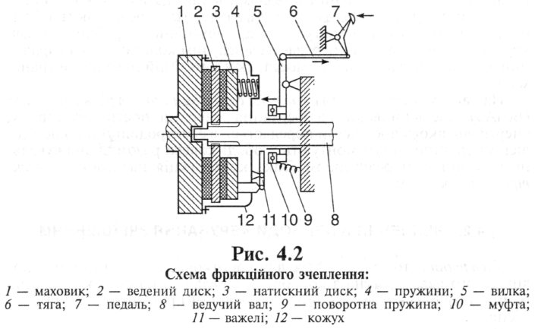
Зчеплення автомобіля слугує для короткочасного роз'єднання колінчастого вала двигуна з коробкою передач та плавного з'єднання їх, що потрібно в разі перемикання передач і рушання автомобіля з місця.
На легкових і вантажних автомобілях найчастіше застосовується однодискове зчеплення фрикційного типу (рис. 4.2), яке складається з механізму й привода вимикання. Механізм зчеплення розміщений на маховику 7 двигуна, а привод — на не обертових деталях, установлених на рамі або кузові автомобіля.
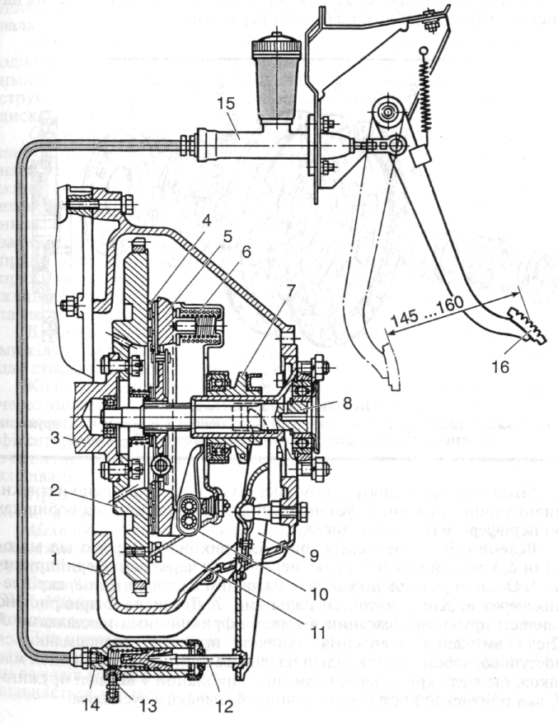
Основні деталі механізму зчеплення: ведений диск 2, встановлений на шліци ведучого вала 8 коробки передач; натискний диск 3 з пружинами 4, розміщеними на кожусі 12 зчеплення, який жорстко прикріплений на маховику; відтискні важелі 77, установлені на кульових опорах на кожусі 12 і шарнірне з'єднані з натискним диском 3.
Привод вимикання зчеплення складається з муфти 10 із витискним підшипником, поворотної пружини 9, вилки 5, тяги 6 і педалі 7.
Коли педаль 7 зчеплення відпущена, ведений диск 2 затиснутий пружинами 4 між маховиком і натискним диском. Такий стан зчеплення називається ввімкненим, оскільки під час роботи двигуна крутний момент від маховика й натискного диска передається за допомогою сил тертя на ведений диск і далі на ведучий вал 8 коробки передач. Якщо натиснути на педаль /зчеплення, тяга б почне переміщуватися й повертати вилку 5 відносно місця її кріплення. Вільний кінець вилки тисне на муфту 10, унаслідок чого вона переміщується до маховика й натискає на важелі 77, які відсувають натискний диск 3. При цьому ведений диск вивільняється від стискального зусилля, відходить від маховика, й зчеплення вимикається.
Для ввімкнення зчеплення треба плавно відпускати педаль 7. При цьому зусилля на веденому диску збільшуватиметься поступово, внаслідок чого диск проковзуватиме відносно маховика й вони плавно з'єднаються до моменту повного ввімкнення. Для відведення теплоти, що виділяється під час умикання зчеплення, на кожусі є отвори, крізь які циркулює повітря.
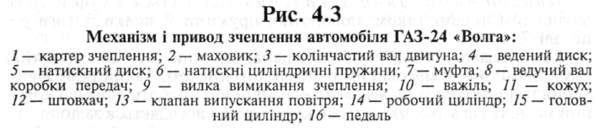
Розглянутий привод вимикання зчеплення простий за конструкцією, має жорсткі важелі й тяги і називається механічним. На багатьох легкових автомобілях тепер застосовують гідравлічний привод вимикання зчеплення, в якому зусилля від педалі до механізму зчеплення передається рідиною, що міститься в гідро циліндрах і трубопроводах.
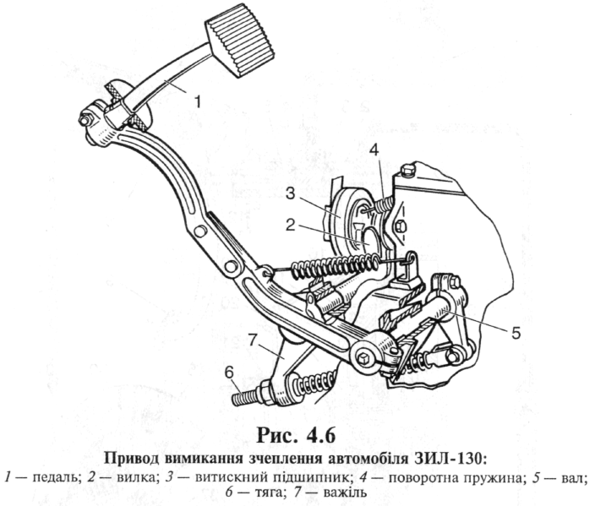
Однодисковий механізм зчеплення автомобіля ГАЗ-24 «Волга» (рис. 4.3) складається з веденого диска 4, встановленого на шліцьовому кінці ведучого вала 8коробки передач, і сталевого штампованого кожуха 11, прикріпленого до маховика 2 болтами. Всередині до кожуха на опорних вилках прикріплено важелі 10 вимикання зчеплення, шарнірно з'єднані з натискним диском 5. Опорні вилки також шарнірно кріпляться до кожуха 11, що забезпечує відведення натискного диска при вимиканні без перекосів.
Між кожухом 11 і натискним диском по колу розміщено натискні циліндричні пружини 6, установлені для центрування на бобишках по периферії натискного диска.
Приводи керування зчепленням бувають: • механічні; • гідравлічні; • з пневматичним підсилювачем.
Механічний привод вимикання зчеплення застосовують на більшості вантажних автомобілів, оскільки він найпростіший за конструкцією і зручний в експлуатації.
Основними деталями привода вимикання зчеплення автомобіля ЗИЛ-130 (рис. 4.6) є педаль 7, що закріплена на валу 5, зв'язаному за допомогою тяги 6 із важелем 7 і вилкою 2 вимикання зчеплення.
При натисканні на педаль 1 усі деталі привода починають взаємодіяти, внаслідок чого підшипник 3 муфти натискає на внутрішні кінці важелів вимикання, натискний диск відводиться, а ведений — вивільняється від зусилля натискання, й зчеплення вимикається.
Умикаючи зчеплення, педаль відпускають, муфта з підшипником під дією поворотної пружини 4 повертається у вихідне положення, вивільняючи важелі вимикання, й зчеплення вмикається.
Гідравлічний привод вимикання зчеплення складніший за конструкцією порівняно з механічним, але забезпечує плавніше вмикання й допускає вільне розташування педалі відносно механізму зчеплення.
На автомобілі ГАЗ-24 гідропривод зчеплення (див. рис. 4.3) складається з педалі 16, головного /5 і робочого 14 циліндрів, а також штовхача 12, який діє на вилку 9 вимикання. Головний і робочий циліндри привода сполучені трубопроводом.
2

Технічне обслуговування зчеплення.
Основні ознаки несправності:
• пробуксовування; • неповне вимикання (веде), • ривки під час зрушування з місця; • шум у зчепленні під час руху; • заїдання педалі;
• підтікання рідини в з'єднаннях привода зчеплення.
Пробуксовування зчеплення може відбуватися через:
/ обмеження вільного ходу педалі внаслідок неправильного регулювання або спрацювання фрикційних накладок;
/ замаснення фрикційних накладок веденого диска.
При цьому крутний момент від двигуна передається не повністю, погіршується розгін автомобіля, сповільнюється зрушення з місця, а в разі великого пробуксовування автомобіль залишається нерухомим, навіть якщо передачу ввімкнено й педаль зчеплення відпущено.
Неповне вимикання зчеплення супроводжується шумом і скреготом зуб’ів муфт синхронізаторів об зубчасті вінці шестерень при вмиканні передач і є наслідком:
/ збільшеного вільного ходу педалі зчеплення;
/ потрапляння повітря в гідропривод.
Для усунення несправності треба перевірити вільний хід педалі зчеплення й у разі потреби відрегулювати його.
Потрапляння в гідропривод повітря, яке необхідно видалити таким чином:
• заповнити бачок гідропривода рідиною до нормального рівня;
• очистити клапан випускання повітря від бруду;
• зняти захисний ковпачок;
• надіти на клапан шланг і занурити його у склянку з рідиною, що заливається в привод;
• відкрутити на півоберта клапан і кілька разів швидко натиснути на педаль зчеплення й повільно відпускати її, поки зі шланга не припиниться вихід бульбашок повітря;
• затримати педаль в натиснутому положенні й закрутити клапан;
• зняти шланг і долити в бачок рідину до нормального рівня.
Ривки під час зрушування з місця можуть бути наслідком:
/ спрацювання веденого диска;
/ задирок на поверхні дисків.
Зчеплення в цьому разі ремонтують.
Шум у зчепленні з'являється внаслідок:
/ перекосу (биття) натискної п'яти;
/ спрацювання витискного підп'ятника.
В цьому разі зчеплення підлягає ремонту.
Заїдання педалі в натиснутому положенні можливе через поломку або від'єднання відтяжної пружини педалі, яку слід замінити новою.
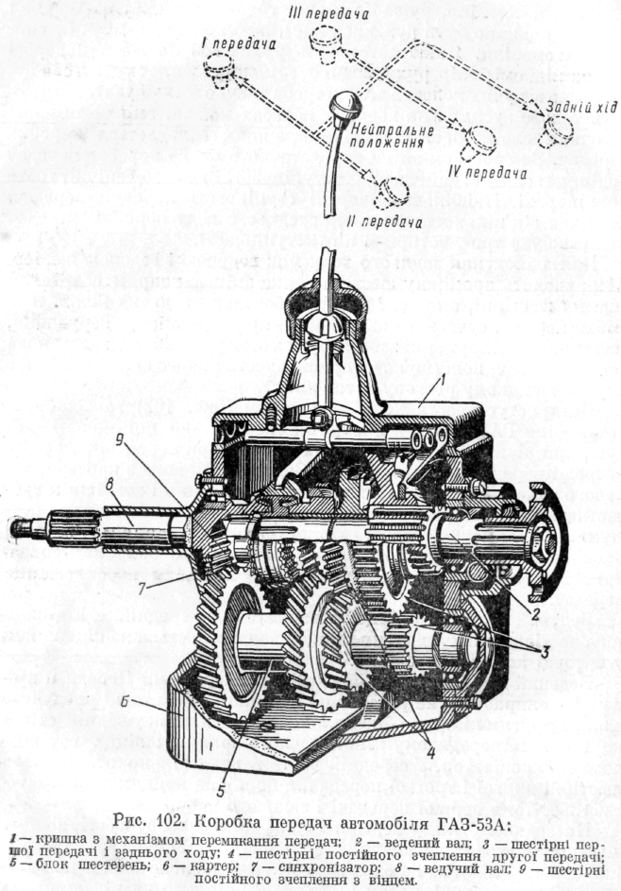
Коробка переключення передач (КПП)
Коробка передач призначена для зміни величини крутного моменту, який передається від колінчастого вала двигуна до карданної передачі. Крім того, вона дає можливість автомобілю рухатися заднім ходом, а також від'єднувати двигун від карданної передачі па необмежений час, що необхідно під час стоянки та під час руху за інерцією.
Коли автомобіль рушає з місця, тягове зусилля на ведучих колесах повинно бути дуже великим, щоб подолати інерцію спокою автомобіля. Якщо автомобіль рухається по поганій дорозі або на підйомі, опір руху значпо збільшується, тому тягове зусилля на ведучих колесах також треба значно збільшувати. Змінювати тягове зусилля на ведучих колесах можна, змінюючи передаточне число зубчастих шестерень, з яких складається коробка передач. За способом зміни передаточного числа коробки передач поділяються на ступінчасті, безступінчасті і гідромеханічні, тобто комбіновані. Найбільш поширені ступінчасті коробки передач. Залежно від кількості передач переднього ходу коробки передач можуть бути три-, чотири- і п'ятиступінчасті.
Для здійснення заднього ходу між ведучою і веденою шестернями вводять проміжну шестірню, яка змінює напрям обертання веденої шестірні, а отже, і напрям обертання ведучих коліс. Коробка передач сучасного автомобіля, крім механізму керування, має синхронізатори, які забезпечують безшумне і без ударне включення передач, полегшують і прискорюють процес включення, що сприяє швидкому розгону автомобіля.
Чотириступінчаста коробка передач (рис. 102) вантажного автомобіля ГАЗ-53А для кращого використання потужності двигуна при різних дорожніх умовах має чотири передачі для руху вперед і передачу заднього ходу. Складається вона з картера, ведучого вала із шестірнею постійного зачеплення і зовнішнім зубчастим вінцем, веденого вала, синхронізатора для легкого і безшумного включення третьої і четвертої передач, проміжного вала і осі з блоком шестерень заднього ходу. 3

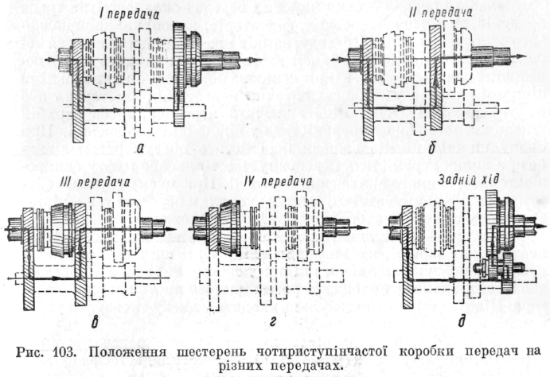
Зверху картер закритий Кришкою, в якій розміщено механізм переключання передач.
Включення і виключення передач здійснюється механізмом переключення, розміщеним у кришці коробки передач. Механізм переключення повинен забезпечувати включення шестерень на повну довжину зубів, запобігати одночасному включенню двох передач і довільному виходу шестерень із зачеплення. Керують коробкою передач за допомогою хитного важеля, встановленого в сферичній опорі приливка кришки коробки передач.
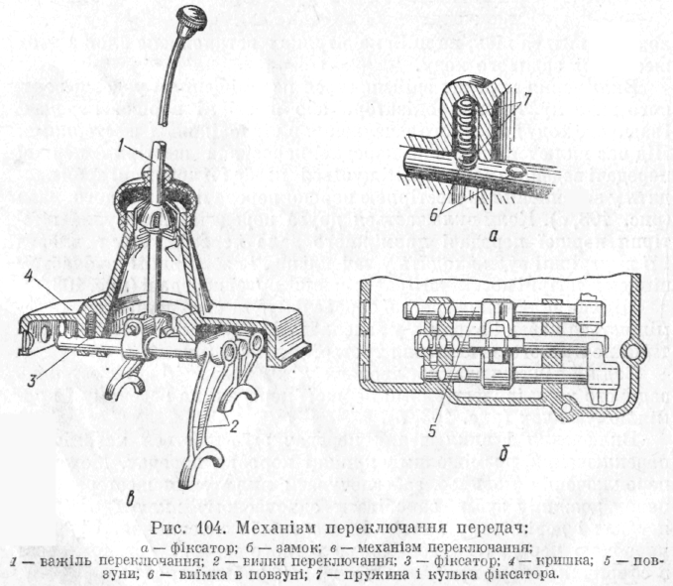
Механізм переключення коробки передач складається з трьох повзунів, вилок переключення, фіксаторів, запобіжника випадкового включення заднього ходу, замків і важеля переключання передач (рис. 104). Нижнім кінцем хитний важіль входить у пази перевідних головок вилок, закріплених на повзунах. Вилки нижніми кінцями входять у кільцеві виточки пересувних шестерень або муфти синхронізатора. Щоб включити передачу, треба верхній кінець хитного важеля перемістити у відповідне положення. При цьому нижній кінець важеля перемістить повзун разом з вилкою, а вилка перемістить пересувну шестірню або муфту синхронізатора до повного включення передачі. При цьому спрацює фіксатор, який утримуватиме з певним зусиллям пересувну шестірню або муфту синхронізатора у включеному положенні.
Фіксатор — це кулька, навантажена пружиною (рис. 104, а), розміщена в каналі, що висвердлений у тілі кришки над повзунами. На повзунах є лиски, які при повному включенні передачі або в нейтральному положенні розміщуються проти каналу фіксатора. Під тиском пружини кулька входить у лиску повзуна і утримує його від довільного переміщення.
Щоб запобігти одночасному включенню двох передач, механізм переключання має замок (рис. 104, б).
РОЗДАВАЛЬНА КОРОБКА
Роздавальна коробка застосовується на автомобілях підвищеної прохідності, які мають кілька ведучих мостів. Роздавальна коробка призначена для розподілу крутного моменту між ведучими мостами, для включення і виключення переднього ведучого моста і для додаткового збільшення тягового зусилля на ведучих колесах. Роздавальну коробку розміщують за коробкою переда, і кріплять на рамі автомобіля. Роздавальна коробка автомобіля ГАЗ-66 (рис, 110) має дві передачі: пряму і знижуючу.
Технічне обслуговування коробки передач. Несправності. • шум під час руху автомобіля; • утруднене перемикання передач; • самочинне вимикання передачі; • підтікання оливи.
Шум у коробці передач з'являється через:
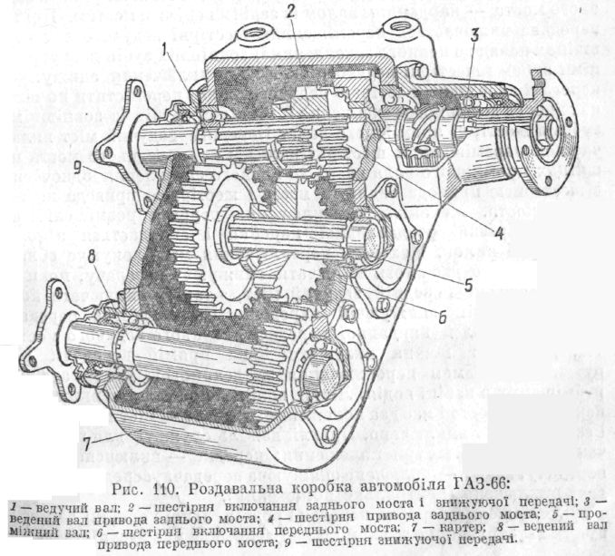
/ відсутність оливи в картері;
/ велике спрацювання зуб’ів шестерень і підшипників валів.
Для усунення несправності слід перевірити рівень оливи в картері, який має бути поблизу нижньої кромки бічного заливного отвору (автомобілі ВАЗ, ЗАЗ та ГАЗ-24) або біля мітки на оливовимірювальному стержні (автомобілі «Москвич»); якщо треба, то слід долити оливу, перевірити й відрегулювати вільний хід педалі зчеплення. Якщо шум не припиниться, то коробку слід розібрати й замінити спрацьовані деталі.
Утруднене перемикання передач спостерігається внаслідок:
/ застосування оливи з підвищеною в'язкістю;
/ поломки пружин кілець синхронізаторів;
/ неповного вимикання зчеплення (веде);
/ деформування або заїдання сферичного шарніра важеля перемикання передач;
/ заїдання штоків вилок і деформування вилок перемикання передач.
Самочинне вимикання передачі спричиняється:
/ спрацюванням фіксаторів або поломкою їхніх пружин;
/ спрацюванням блокувальних кілець синхронізаторів.
Для усунення зазначених несправностей треба зняти й розібрати коробку передач, спрацьовані деталі замінити.
4

КАРДАННА ПЕРЕДАЧА
Ведучі мости автомобіля встановлюються на рамі або на кузові автомобіля за допомогою пружних елементів підвіски й під час руху змінюють своє положення відносно місць кріплення. Для передавання крутного моменту від коробки передач до ведучого моста застосовують карданні передачі, їх використовують також у приводі до передніх керованих і ведучих коліс.
Карданна передача до ведучого моста складається з карданного вала, шарнірів і проміжної опори. Карданні шарніри забезпечують передавання крутного моменту між валами, осі яких перетинаються під змінними кутами. В трансмісії автомобілів застосовують жорсткі карданні шарніри неоднакових і однакових кутових швидкостей.
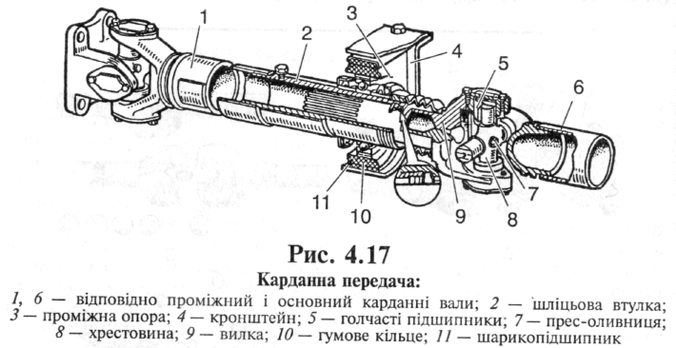
Карданна передача автомобіля ЗИЛ-130 (рис. 4.17) складається з проміжного / та основного 6 карданних валів, з'єднаних один з одним. Проміжний вал спирається на проміжну опору 3, що складається з шарикопідшипника 77, уставленого в гумове кільце 10 із металевим кронштейном 4. На передньому кінці проміжного вала приварено вилку карданного шарніра, а другий кінець його виконано у вигляді шліцьової втулки 2, в яку вставлено шліцьовий кінець вилки 9 карданного шарніра основного вала. Завдяки ковзному шліцьовому з'єднанню проміжного й основного карданних валів їхня загальна довжина може змінюватися в разі вертикальних переміщень ведучого моста на нерівностях дороги.
Карданні шарніри складаються з двох вилок 9, у вушка яких установлено хрестовину 8 із шипами й голчастими підшипниками 5.
Кожен підшипник складається зі сталевого стакана з голками, закріпленого у вушку вилки кришкою, стопорною пластиною та двома болтами. Змащуються голчасті підшипники від прес-оливниці /каналами у хрестовині. Витіканню мастила з підшипників запобігають торцеві ущільнювачі й гумові самопідтискні сальники у вилках.
Карданні вали виготовляються з тонкостінних сталевих труб, на кінцях яких запресовано й приварено хвостовики вилок. Після складання карданні вали балансують для зменшення вібрацій, які виникають під час роботи карданної передачі.

Технічне обслуговування карданної передачі.
Основні несправності:
• послаблення кріплення фланців карданних шарнірів і проміжної опори; • спрацювання шліцьової муфти, хрестовини й підшипників;
• прогин вала. Ці несправності проявляються у ривках під час зрушування автомобіля з місця й перемикання передач, а також у шумах під час руху.
Послаблення кріплень виявляються перевіркою затягування болтів і гайок за допомогою ключа. Спрацьовані деталі треба замінити.

МЕХАНІЗМИ ВЕДУЧИХ МОСТІВ
Мости автомобіля виконують функції осей, на які встановлюються колеса. Залежно від схеми трансмісії мости можуть бути: • ведучими; • веденими; « керованими; • підтримувальними. На автомобілях найчастіше встановлюють два або три мости. Якщо автомобіль має два мости, то за ведучий, як звичайно, править задній міст, рідше передній. У двовісних автомобілів підвищеної прохідності ведучі обидва мости. Якщо на автомобілі три мости, ведучими є два задніх мости або всі три. Найпростішу конструкцію має задній ведучий міст автомобілів із колісною формулою 4x2.
Ведучий міст, як правило, об'єднує в одному агрегаті такі механізми: • головну передачу; + диференціал; + півосі. Зазначені механізми конструктивно розміщуються в спільному картері ведучого моста й призначені для передавання крутного моменту на колеса. Механізми моста збільшують передаваний момент і розподіляють його на колеса відповідно до умов контакту кожного колеса з дорогою.
Головна передача слугує для збільшення крутного моменту та зміни його напряму під прямим кутом до поздовжньої осі автомобіля й виконується з конічних шестерень. Залежно від кількості шестерень головні передачі поділяють на: • одинарні конічні, що складаються з однієї пари шестерень і, в свою чергу, поділяються на прості й гіпоїдні; • подвійні, які складаються з пари конічних і пари циліндричних шестерень.
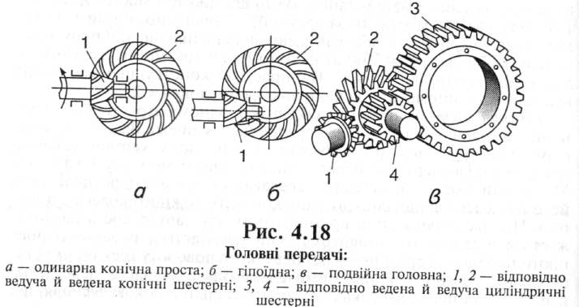
Одинарні конічні прості передачі (рис. 4.18, а)
Застосовують переважно на легкових автомобілях і вантажних автомобілях малої й середньої вантажопідйомності. В цих передачах ведучу конічну шестірню 7 з'єднано з карданною передачею, а ведену 2 — з коробкою диференціала й через механізм диференціала з півосями.
У більшості автомобілів одинарні конічні передачі мають зубчасті колеса з гіпоїдним зачепленням (рис. 4.18, б). Гіпоїдні передачі порівняно з простими мають низку переваг: у них є вісь ведучого колеса, розташована нижче від осі веденого, що дає змогу опустити нижче карданну передачу, а отже, знизити підлогу кузова легкового автомобіля. Внаслідок цього опускається центр ваги й підвищується стійкість автомобіля. Крім того, гіпоїдна передача має
5
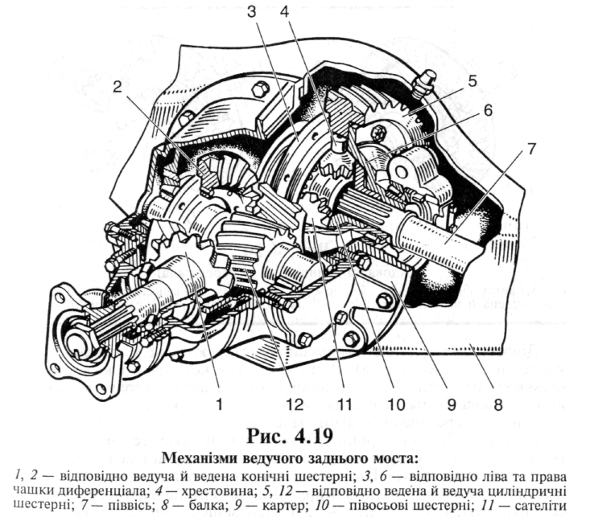
потовщену форму основи зуб'їв шестерень, що істотно підвищує їхню навантажувальну здатність і стійкість проти спрацювання. Проте для мащення шестерень необхідно застосовувати спеціальну оливу (гіпоїдну), розраховану для роботи в умовах передавання великих зусиль, що виникають у місці контакту зуб'їв шестерень.
Подвійні головніледедачі (рис. 4.18, в) установлюють на автомобілях великої вантажопідйомності для збільшення загального передаточного числа трансмісії й підвищення передаваного крутного моменту. В цьому разі передаточне число головної передачі обчислюють як добуток передаточних чисел конічної (1, 2) і циліндричної (З, 4) пар.
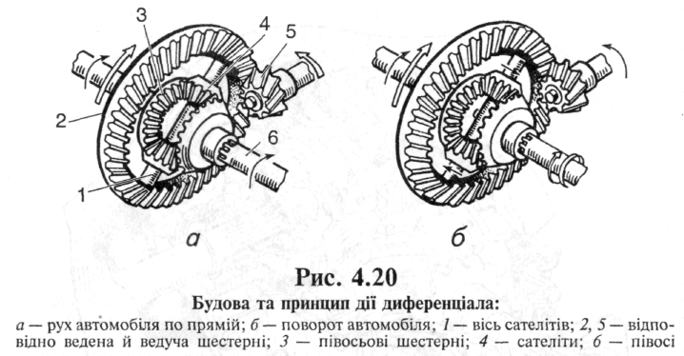
Подвійна головна передача автомобіля ЗИЛ-130 є частиною механізмів ведучого заднього моста (рис. 4.19), розміщених у його балці 8. Ведучий вал головної передачі виконано як одне ціле з ведучою конічною шестірнею 7. Його встановлено на конічних роликових підшипниках у стакані, закріпленому на картері 9 головної передачі. Тут же в картері на роликових конічних підшипниках установлено проміжний вал із ведучою циліндричною шестірнею 12. На фланці вала жорстко закріплено ведену конічну шестірню 2, що перебуває в зачепленні з шестірнею 7. Ведену циліндричну шестірню 5 з'єднано з лівою 3 та правою 6 чашками диференціала, які утворюють його коробку. В коробці встановлено деталі диференціала: хрестовину 4 з сателітами 11 і півосьовими шестернями 10.
Під час роботи головної передачі крутний момент передається від карданної передачі на фланець ведучого вала та його шестірню 7, далі на ведену конічну шестірню 2, проміжний вал і його шестірню 12, ведену циліндричну шестірню 5 і через деталі диференціала на півосі 7, зв'язані з маточинами коліс автомобіля.
Диференціал призначається для передавання крутного моменту від головної передачі до півосей і дає їм змогу обертатися з різною швидкістю під час повороту автомобіля й на нерівностях дороги.
На автомобілях застосовують шестеренчасті конічні диференціали (рис. 4.20, а), які складаються з півосьових шестерень J, сателітів 4та корпусу, що об'єднує їх і кріпиться до веденої шестірні головної передачі.

Технічне обслуговування заднього моста.
Несправності: • постійний шум і сильне нагрівання під час руху; • шум на поворотах; • підтікання оливи.
Шум і нагрівання під час руху можуть виникати внаслідок:
/ нестачі оливи в картері (або застосування оливи невідповідного сорту);
/ спрацювання або неправильного зачеплення зуб'їв шестерень головної передачі;
/ спрацювання чи неправильного регулювання підшипників.
Для усунення несправності слід перевірити, чи є олива, рівень якої має бути поблизу нижньої кромки заливного отвору; в разі потреби оливу долити. Якщо це не допоможе, то задній міст підлягає ремонту.
Шум на поворотах найчастіше виникає в разі:
/ заклинювання сателітів на осі;
/ заїдання шийок півосьових шестерень в коробці диференціала.
Усувається шум заміною непридатних деталей.
Підтікання оливи визначається оглядом місця стоянки автомобіля й усувається підтягуванням з'єднань, заміною прокладок і сальників.

6

